муниципальное бюджетное общеобразовательное учреждение

МБОУ «Ширингушская СОШ»

# ПЛАН РАБОТЫ ШКОЛЬНОГО СПОРТИВНОГО КЛУБА "АТЛАНТ"

**НА 2024-202 учебный год**

Руководитель: Шахов Р.С. учитель физической культуры

Ширингуши

2024-2025 уч/г

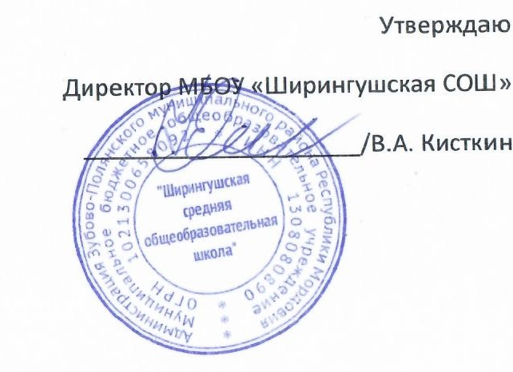

# План работы ШСК «АТЛАНТ» на 2024-2025 учебный год

***Цель*:** создание условий для массовых занятий физической культурой и спортом и вовлечение наибольшего количества обучающихся в систематический процесс

физического и спортивного совершенствования.

***Задачи:***

1. Реализация дополнительных общеобразовательных общеразвивающих программ физкультурно-спортивной направленности;
2. Вовлечение учащихся в систематические занятия физической культурой и спортом;
3. Проведение школьных спортивно-массовых мероприятий и соревнований по направлениям;
4. Комплектование и подготовка команд учащихся для участия в муниципальных, региональных и всероссийских соревнованиях;
5. Пропаганда здорового образа жизни, личностных и общественных ценностей физической культуры и спорта;
6. Комплектование и подготовка учащихся к ВФСК «Готов к труду и обороне».
7. Развитие волонтерского движения, содействие формированию у учащихся социально-позитивных потребностей и установок на здоровый образ жизни.



# План физкультурно-массовых, физкультурно-спортивных и социально-значимых мероприятий

|  |  |  |  |
| --- | --- | --- | --- |
| **№ п/п** | **Мероприятие** | **Сроки** | **Ответственные** |
| ***Формирование знаний, установок, личностных ориентировок*** | | | |
| 1 | Всероссийский интернет урок | Сентябрь | Кл. руководители |
| 2 | Общешкольная акция:   * Раскрой зонтик защиты от вредных привычек * Замени сигарету на конфетку   -Красная ленточка (День борьбы со СПИДом)  -Сделай свой выбор   * Твердое решение | Ноябрь Январь  Март Апрель Май | Зам. директора по ВР,  руководитель ШСК |
| 3 | Цикл тематических мероприятий:   * Дни здоровья * Агитбригада " Мы за здоровый образ жизни" * Спортивные праздники " Папа, мама, я- спортивная семья" * Веселые старты | Сентябрь Декабрь  Февраль Апрель | руководитель ШСК |
| ***Мероприятия для пропаганды здорового питания и двигательного режима*** | | | |
| 4 | Тематические классные часы о  правильном режиме дня и правильном питании   * Дорога к здоровью * Мой режим дня   -Профилактика переутомления   * Здоровье- главная ценность человека * Как повысить работоспособность * Здоровое питание | Сентябрь  Ноябрь  Февраль Апрель | руководитель ШСК, совет ШСК |
| 5 | Утренняя гимнастика, организация и  проведение динамических паз на больших переменах | Постоянно | Совет ШСК |
| 6 | Выпуск информационных листков о спортивной жизни в школе -  «Спортивный калейдоскоп» . | Ежекварталь но | .руководитель ШСК, совет ШСК |
|  | Оформление стендов «Ими гордится  школа!», «Интересное в мире спорта» |  |  |
| ***Физкультурно-оздоровительные мероприятия в***  ***режиме образовательного процесса*** | | | |
| 7 | Обсудить на педагогическом совете (или совещании при директоре) порядок проведения физкультминуток, подвижных игр на переменах, гимнастики перед занятиями.  Провести беседы в классах о режиме дня школьника, о порядке проведения гимнастики, подвижных игр на  переменах и физкультминуток.  Проводить подвижные игры и занятия  физическими упражнениями на больших переменах. Проводить физкультминутки на общеобразовательных уроках | В течении года | руководитель ШСК |
| 8 | Спортивная работа в классах и секциях: в классах назначить физоргов  ответственных за проведение подвижных игр на больших переменах и организующих команды для участия в  соревнованиях.  Составить расписание занятий секций, тренировок команд.  Организация секций и кружков | Постоянно | руководитель ШСК, совет ШСК |
| ***Работа с родителями*** | | | |
| 1 | Классные родительские  собрания «Психо- физиологические особенности учащихся определённого  возраста. Советы школьного врача». | Сентябрь | руководитель ШСК |
| 2 | Родительское собрание в 5-ых классах  «Условия и успешность перехода в  среднюю школу. Особенности учащихся данного возраста». | Сентябрь | руководитель ШСК |
| 3 | Собрание для родителей  подготовительного класса «Ваш малыш  – школьник. Режим дня первоклассника» | Октябрь | руководитель ШСК |
| 4 | Общешкольное родительское собрание  «Физическое здоровье ребенка – залог успешности учебной деятельности ». | Октябрь | руководитель ШСК |
| 5 | Соревнования семейных команд | В течение года | руководитель ШСК,  совет ШСК |
| 6 | Круглый стол для проблемных семей  «Наши общие проблемы». | Декабрь | руководитель ШСК |
| 7 | Дни Здоровья | В течение |  |
|  |  | Года | руководитель ШСК,  совет ШСК |
| 8 | Анкетирование родителей по вопросам ЗОЖа | 1 полугодие | руководитель ШСК, совет ШСК |
| 9 | Неделя физической культуры | Апрель | руководитель ШСК,  совет ШСК |
| 10 | Классные родительские собрания  «Свободное время школьников. Оздоровление детей». | Май | руководитель ШСК |
| 11 | Туристические походы совместно с родителями (поход выходного дня). | В течение года | руководитель ШСК, совет ШСК |